第一章运动的描述

1.质点参考系
1.两个运动的物体：一个是被球拍击出的乒乓球，另一个是正在飞行的歼 - 20 隐形战斗机。请你为乒乓球和战斗机各创设两个问题，一个问题中可以把它（乒乓球或战斗机）看成质点；另一个问题中不能把它看成质点。

2.平常说的“一江春水向东流”“地球的公转”“钟表的时针在转动”“太阳东升西落”等，分别是说什么物体相对什么参考系在运动？

3.将近1 000 年前，宋代诗人陈与义乘着小船在风和日丽的春日出游时曾经作了一首诗：飞花两岸照船红，百里榆堤半日风。卧看满天云不动，不知云与我俱东（图1.1-3）。 诗人艺术性地表达了他对运动相对性的理解。诗中描述了什么物体的运动？它们分别是以什么物体为参考系的？你对诗人关于“榆堤”“云”“我”的运动与静止的说法有没有不同的认识？
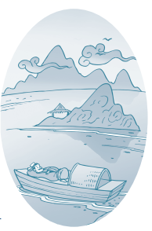

2.时间位移
1.以下各种说法中，哪些指时间间隔？哪些指时刻？
（1）列车员说：“火车8时42分到站，停车8分。”
（2）“您这么早就来啦，抱歉！让您等了这么久。”
（3）“前3 s”“最后3 s”“第3 s末”“第3 s内”。

2.某市出租汽车的收费标准有 1.20 元/ km、1.60 元/ km、2.00 元/ km，其中的千米说的是路程还是位移？

3.田径运动场跑道周长是 400 m。
（1）百米赛跑选用跑道的直道部分，运动员跑完全程的路程是多少？位移大小是多少？
（2）800 m 跑比赛中，不同跑道的运动员跑完全程的路程相同吗？跑完全程的位移相同吗？请结合田径比赛的规则想一想。

4.如图1.2-10，一个物体从P点运动到Q点，坐标x_{P}为3 m，x_{Q}为－2 m，它的位移大小是多少？方向如何？请你画出它的位置坐标和位移矢量。
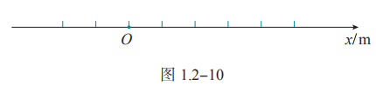

5.一辆汽车在教练场上沿平直道路行驶，以 x 表示它相对于出发点的位移。图 1.2-11 近似描写了汽车在 0 时刻到 40 s 这段时间的 x-t图像。通过分析回答以下问题。
（1）汽车最远位置距离出发点约为多少米？
（2）汽车在哪段时间没有行驶？
（3）汽车在哪段时间驶离出发点，在哪段时间驶向出发点？
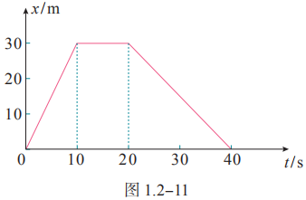

6.从高出地面 3 m 的位置竖直向上抛出一个小球，它上升 5 m 后回落，最后到达地面（图1.2-12）。分别以地面和抛出点为原点建立一维坐标系，方向均以向上为正，填写以下表格。
表 竖直向上抛出小球的坐标和位移
坐标原点 | 抛出点的坐标 | 最高点的坐标 | 落地点的坐标 | 从抛出点到最高点的位移 | 从最高点到落地点的位移 | 从抛出点到落地点位移
地面
抛出点

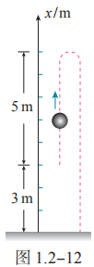

3.位置变化快慢的描述——速度
1.把纸带的下端固定在重物上，纸带穿过打点计时器，上端用手提着。接通电源后将纸带释放，重物便拉着纸带下落，纸带被打出一系列点，其中有一段如图1.3-8 所示。
（1）图中所示的纸带，哪端与重物相连？
（2）怎样计算在纸带上打A点时重物的瞬时速度？说出你的理由。
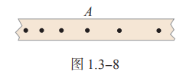
2.图1.3-9是甲、乙两物体沿某一直线运动的v-t图像，至少从以下三个方面分别说明它们的速度是怎样变化的。
（1）物体是从静止开始运动还是具有一定的初速度？
（2）速度的大小变化吗？是加速还是减速？
（3）运动的方向是否变化？
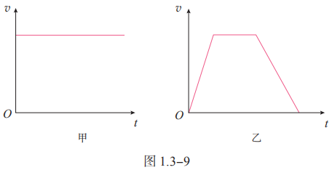

3.汽车从制动到停止共用了5s。这段时间内，汽车每1s前进的距离分别是9m、7m、5m、3m、1m。
（1）求汽车前1s、前2s、前3s、前4s和全程的平均速度。在这五个平均速度中，哪一个最接近汽车刚制动时的瞬时速度？它比这个瞬时速度略大些，还是略小些？
（2）汽车运动的最后2s的平均速度是多少？
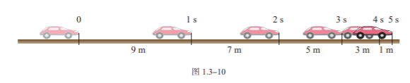

4.速度变化快慢的描述——加速度
1.小型轿车从静止开始加速到100 km/h 所用的最短时间，是反映汽车性能的重要参数。
A、B、C三种型号的轿车实测的结果分别为11.3 s、13.2 s、15.5 s，分别计算它们在测试时的加速度有多大。

2.有没有符合下列说法的实例？若有，请举例。
A. 物体运动的加速度等于0，而速度却不等于0；
B. 两物体相比，一个物体的速度变化量比较大，而加速度却比较小；
C. 物体具有向东的加速度，而速度的方向却向西；
D. 物体做直线运动，后一阶段的加速度比前一阶段小，但速度却比前一阶段大。

3.以下描述了四个不同的运动过程。
A. 一架超音速飞机以500 m/s的速度在天空沿直线匀速飞行了10 s；
B. 一辆自行车以3 m/s的速度从某一陡坡的顶端加速冲下，经过3 s到达坡路底端时，速度变为12 m/s；
C. 一只蜗牛由静止开始爬行，经过0.2 s，获得了0.002 m/s的速度；
D. 一列动车在离开车站加速行驶中，用了100 s使速度由72 km/h增加到144 km/h。
（1）以上四个运动过程，哪个过程速度最大？请按速度的数值把它们由大到小排列。
（2）以上四个运动过程，哪个过程速度的变化量最大？请按速度变化量的数值把它们由大到小排列。
（3）以上四个运动过程，哪个过程加速度最大？请按加速度的数值把它们由大到小排列。

4.一个物体在水平面上向东运动，某时刻速度大小为20 m/s，然后开始减速，2 min后该物体的速度减小为0。求物体的加速度大小及方向。

5.图1.4-6中的三条直线a、b、c描述了A、B、C三个物体的运动。先初步判断一下哪个物体的加速度最大，再根据图中的数据计算它们的加速度，并说明加速度的方向。
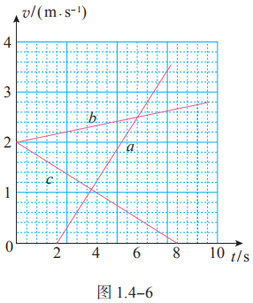

复习与提高A组

1. 以下情景中，哪些带下划线的物体可看成质点，哪些不能看成质点？将结果填入括号内。

（1）小敏观察蚂蚁拖动饭粒时，蚂蚁的肢体是如何分工的。 （ ）

（2）小英测算蚂蚁拖动饭粒时，蚂蚁 1 min爬行的路程。 （ ）

（3）在跳水比赛中，裁判员给跳水运动员评分。 （ ）

（4）教练在训练中观察跳高运动员的跳高过程。 （ ）

2. 图 1-1 是特技跳伞运动员的空中造型图。

当运动员们保持该造型向下落时，若其中某一位运动员以对面的运动员为参考系，则他自己的运动情况怎样？当他俯视大地时，看到大地迎面而来，他是以什么物体为参考系的？

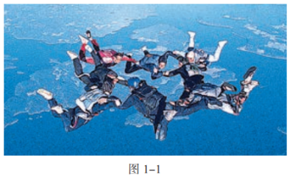

3. 以下对话，其含义是指时刻还是指时间间隔？写在括号内。

问 ：这车什么时候开？ （ ）

答 ：过一会儿就要开了。 （ ）

问 ：我离开一下，10 min 就赶回来，行不？（ ）

答 ：你不能晚过车票上的开车时间。（ ）

4. 关于位移和路程，下列四位同学的说法是否正确？如果不正确，错在哪里？

同学甲 ：位移和路程在大小上总相等，只是位移有方向，是矢量，路程无方向，是标量。

同学乙 ：位移用来描述直线运动，路程用来描述曲线运动。

同学丙 ：位移是矢量，它取决于物体的始末位置 ；路程是标量，它取决于物体实际通过的路线。

同学丁 ：其实，位移和路程是一回事。

5. 一辆汽车沿直线从甲地开往乙地，前一半位移内的平均速度为 30 km/h，后一半位移内的平均速度是 60 km/h，这辆汽车全程的平均速度是多少？

6. 在桌球比赛中，某球以 1.5 m/s 的速度垂直撞击边框后，以 1.3 m/s 的速度反向弹回，球与边框接触的时间Δt 为0.08 s，求该撞击过程中球的加速度。

7. 以下是几种交通工具在某段时间中的运动记录。

表 三种交通工具的运动记录

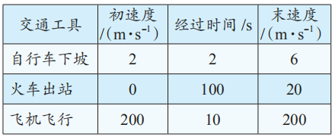

（1）以上有没有速度大而加速度小的情况？如果有，请列举。

（2）以上有没有速度变化量大而加速度小的情况？

复习与提高B组

1.小李讲了龟兔沿直线赛道赛跑的故事，故事情节中兔子和乌龟运动的x-t图像如图1-2所示。请你依照图像中的坐标，并结合物理学的术语来讲述这个故事。

在讲故事之前，先回答下列问题：

（1）故事中的兔子和乌龟是否在同一地点同时出发？

（2）乌龟做的是什么运动？

（3）兔子和乌龟在比赛途中相遇过几次？

（4）哪一个先通过预定位移到达终点？

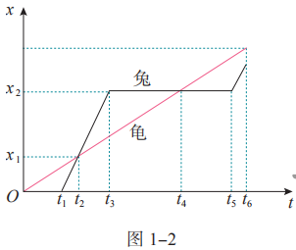

2. 图1-3是某物体做直线运动的x-t图像，请作出v-t图像来描述这段运动过程。

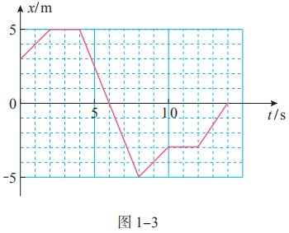

3. 四个质点做直线运动，它们的v-t图像分别如图1-4中甲、乙、丙、丁所示。速度v坐标轴的正值表示质点向东的方向，当t＝0时，质点位于A点。请分别说出四个v-t图像中的质点在2 s时间内的运动情况。需要说明各段时间质点在向哪个方向运动？速度大小怎样变化？

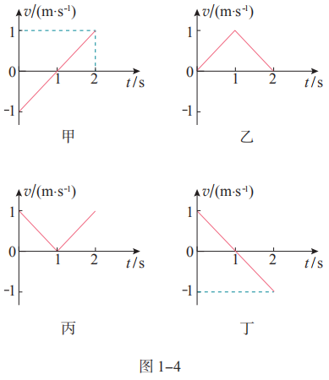

4. 为了测定气垫导轨上滑块的加速度，滑块上安装了宽度为2.0 cm的遮光条。如图1-5，滑块在牵引力作用下先后通过两个光电门，配套的数字计时器记录了遮光条通过第一光电门的时间Δt₁为0.20 s，通过第二个光电门的时间Δt₂为0.05 s，遮光条从开始遮住第一个光电门到开始遮住第二个光电门的时间t为2.5 s，试估算滑块的加速度。

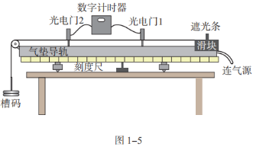

第二章匀变速直线运动的研究

1.实验：探究小车速度随时间变化的规律
1.为研究实验小车沿斜面向下运动的规律，把打点计时器纸带的一端固定在小车上，小车拖动纸带运动时，纸带上打出的点如图2.1-5所示。
（1）某同学用以下方法绘制了小车运动的v-t图像。先把纸带每隔0.1 s剪断，得到若干短纸条。再把这些纸条并排贴在一张纸上，使这些纸条下端对齐，作为时间坐标轴，标出时间。最后将纸条上端中心连起来，于是得到v-t图像。请你按以上办法（用一张薄纸压在图2.1-5上，复制得到纸带）绘制这个v-t图像。
（2）这样做有道理吗？说说你的看法。
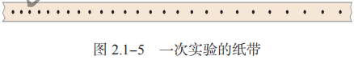

2.列车沿长直坡路向下行驶。开始时速度表上的示数是54 km/h，以后每5 s读取一次数据，见表2。
（1）在表2中填写以m·s⁻¹为单位表示的速度值。
（2）作出列车速度与时间关系的v-t图像。
表 2 列车速度表
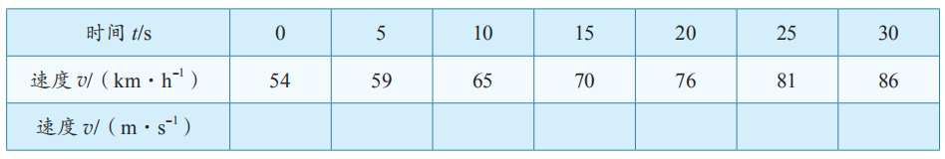

2.匀变速直线运动的速度与时间的关系
例题.一辆汽车以 36 km/h 的速度在平直公路上匀速行驶。从某时刻起，它以 0.6 m/s² 的加速度加速，10 s 末因故突然紧急刹车，随后汽车停了下来。刹车时做匀减速运动的加速度大小是 6 m/s² 。
（1）汽车在 10 s 末的速度是多少？
（2）汽车从刹车到停下来用了多长时间？

1.列车原来的速度是 36 km/h，在一段下坡路上加速度为 0.2 m/s² 。列车行驶到下坡路末端时，速度增加到 54 km/h。求列车通过这段下坡路所用的时间。

2.以 72 km/h 的速度行驶的列车在驶近一座石拱桥时做匀减速直线运动（图 2.2-4），加速度的大小是 0.1 m/s² ，列车减速行驶 2 min 后的速度是多少？
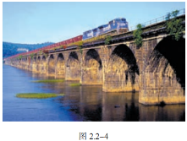
3.2015年12月14日，嫦娥三号登月探测器平稳落月（图 2.2-5），中国首次地外天体软着陆成功。当它靠近月球后，先悬停在月面上方一定高度，之后关闭发动机，以 1.6 m/s² 的加速度下落，经过 2.25 s 到达月面，此时探测器的速度是多少？
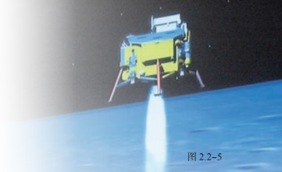
4.一个物体沿着直线运动，其 v-t 图像如图 2.2-6 所示。
（1）它在 1 s 末、4 s 末、7 s 末三个时刻的速度，哪个最大？哪个最小？
（2）它在 1 s 末、4 s 末、7 s 末三个时刻的速度方向是否相同？
（3）它在 1 s 末、4 s 末、7 s 末三个时刻的加速度，哪个最大？哪个最小？
（4）它在 1 s 末和 7 s 末的加速度方向是否相同？
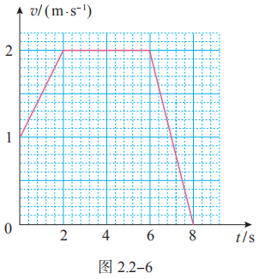

3.匀变速直线运动的位移与时间的关系
例题1.航空母舰的舰载机既要在航母上起飞，也要在航母上降落。
（1）某舰载机起飞时，采用弹射装置使飞机获得10 m/s的速度后，由机上发动机使飞机获得25 m/s²的加速度在航母跑道上匀加速前进，2.4 s后离舰升空。飞机匀加速滑行的距离是多少？
（2）飞机在航母上降落时，需用阻拦索使飞机迅速停下来。若某次飞机着舰时的速度为80 m/s，飞机钩住阻拦索后经过2.5 s 停下来。将这段运动视为匀减速直线运动，此过程中飞机加速度的大小及滑行的距离各是多少？

例题2.动车铁轨旁两相邻里程碑之间的距离是1 km。某同学乘坐动车时，通过观察里程碑和车厢内电子屏上显示的动车速度来估算动车减速进站时的加速度大小。当他身边的窗户经过某一里程碑时，屏幕显示的动车速度是126 km/h（图2.3-3）。动车又前进了3个里程碑时，速度变为54 km/h。把动车进站过程视为匀减速直线运动，那么动车进站的加速度是多少？它还要行驶多远才能停下来？
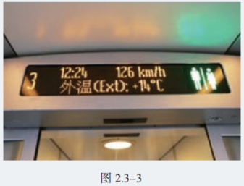
1.以36 km/h的速度行驶的列车开始下坡，在坡路上的加速度等于0.2 m/s² ，经过30 s到达坡底。求坡路的长度和列车到达坡底时的速度。

2.以18 m/s的速度行驶的汽车，制动后做匀减速直线运动，在3 s内前进36 m。求汽车的加速度及制动后5 s内发生的位移。

3.速度、加速度的测量通常比位移的测量要复杂些，而有的时候我们只需比较两个物体运动的加速度大小，并不需要知道加速度的具体数值。例如，比较两辆汽车的加速性能就是这样。如果已知两个物体在相同时间内从静止开始匀加速直线运动的位移之比，怎样根据运动学的规律求出它们的加速度之比？

4.滑跃式起飞是一种航母舰载机的起飞方式。飞机跑道的前一部分是水平的，跑道尾段略微向上翘起。飞机在尾段翘起跑道上的运动虽然会使加速度略有减小，但能使飞机具有斜向上的速度，有利于飞机的起飞。假设某飞机滑跃式起飞过程是两段连续的匀加速直线运动，前一段的加速度为7.8 m/s² ，位移为180 m，后一段的加速度为5.2 m/s² ，路程为15 m，求飞机离舰时的速度有多大？
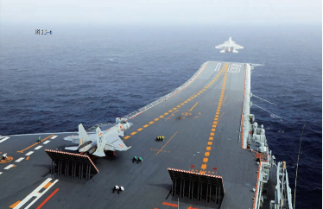
5.神舟五号载人飞船的返回舱距地面10 km时开始启动降落伞装置，速度减至10 m/s，并以这个速度在大气中降落。在距地面1.2 m时，返回舱的四台缓冲发动机开始向下喷气，舱体再次减速。设最后减速过程中返回舱做匀减速直线运动，并且到达地面时恰好速度为0，求最后减速阶段的加速度。

6.一辆肇事汽车在紧急刹车后停了下来，路面上留下了一条车轮滑动的磨痕。警察为了判断汽车刹车时速度的大小，测出路面上车轮磨痕的长度为 22.5 m。根据对车轮和路面材料的分析可以知道，车轮在路面上滑动时汽车做匀减速直线运动的加速度大小是5.0 m/s² 。请你根据以上条件，计算汽车刚开始刹车时的速度是多少？

4.自由落体运动
1.把一张纸片和一块橡皮同时释放下落，哪个落得快？再把纸片捏成一个很紧的小纸团，和橡皮同时释放，下落快慢有什么变化？怎样解释这个现象？

2.跳水运动员训练时从 5 m 跳台双脚朝下自由落下，某同学利用手机的连拍功能，连拍了多张照片。测得其中两张连续的照片中运动员双脚离水面的高度分别为 3.4 m 和 1.8 m。由此估算手机连拍时间间隔是多少？

3.为了测出井口到水面的距离，让一个小石块从井口自由落下，经过 2.5 s 后听到石块击水的声音，估算井口到水面的距离。考虑到声音在空气中传播需要一定的时间，估算结果偏大还是偏小？

4.有一架照相机，其光圈（进光孔径）随被摄物体的亮度自动调节，而快门（曝光时间）是固定不变的。为估测这架照相机的曝光时间，实验者从某砖墙前的高处使一个石子自由落下，拍摄石子在空中的照片如图 2.4-8 所示。由于石子的运动，它在照片上留下了一条模糊的径迹。已知石子从地面以上 2.5 m 的高度下落，每块砖的平均厚度为 6 cm，请估算这张照片的曝光时间。
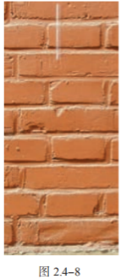
5.频闪摄影是研究变速运动常用的实验手段。在暗室中，照相机的快门处于常开状态，频闪仪每隔一定时间发出一次短暂的强烈闪光，照亮运动的物体，于是胶片上记录了物体在几个闪光时刻的位置。图 2.4-9 是小球自由下落时的频闪照片示意图，频闪仪每隔 0.04 s 闪光一次。如果要通过这幅照片测量自由落体的加速度，可以采用哪几种方法？试一试。照片中的数字是小球落下的距离，单位是厘米。
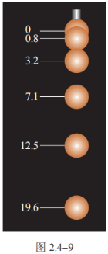
6.制作一把“人的反应时间测量尺”。
如图 2.4-10甲，A 同学用两个手指捏住直尺的顶端，B 同学用一只手在直尺 0 刻度位置做捏住直尺的准备，但手不碰到直尺。在 A 同学放开手指让直尺下落时，B 同学立刻捏住直尺。读出 B 同学捏住直尺的刻度，就是直尺下落的高度，根据自由落体运动公式算出直尺下落的时间，就是 B 同学的反应时间。
利用这种方法，你能不能把下面刻度尺的长度刻度，直接标注为时间刻度，使它变为“人的反应时间测量尺”？请尝试在下图 2.4-10 乙的长度刻度旁标注时间刻度。
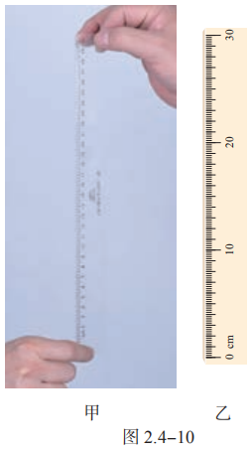

复习与提高A组
1.某人骑自行车，在距离十字路口停车线30 m处看到信号灯变红。此时自行车的速度为4 m/s。已知该自行车在此路面依惯性滑行时做匀减速运动的加速度大小为0.2 m/s² 。
如果骑车人看到信号灯变红就停止用力，自行车仅靠滑行能停在停车线前吗？

2. 骑自行车的人以5 m/s的初速度沿足够长的斜坡向上做减速运动，加速度大小是0.4 m/s² ，
经过5 s，他在斜坡上通过多长的距离？

3.钢球由静止开始做自由落体运动，不计空气阻力，落地时的速度为30 m/s，g取10 m/s² 。
（1）它下落的高度是多少？
（2）它在前2 s内的平均速度是多少？
（3）它在最后1 s内下落的高度是多少？

4.某同学在“探究小车速度随时间变化的规律”实验中，选出了如图2-1所示的一条纸带（每两点间还有4个点没有画出来），纸带上方的数字为相邻两个计数点间的距离。打点计时器的电源频率为50 Hz。
（1）根据纸带上的数据，计算打下A、B、C、D、E点时小车的瞬时速度并填在表中。
（2）在图2-2中画出小车的v-t图像，并根据v-t图像判断小车是否做匀变速直线运动。如果是，求出该匀变速直线运动的加速度。
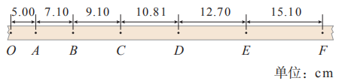
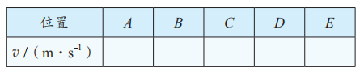
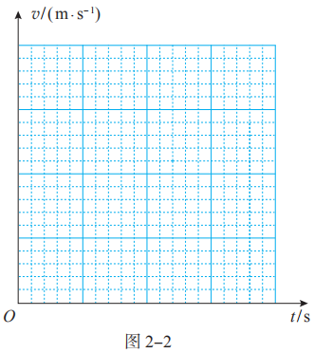

5.某跳伞运动员做低空跳伞表演。他离开悬停的飞机后先做自由落体运动，当距离地面125 m时开始打开降落伞，到达地面时速度减为5 m/s。如果认为开始打开降落伞直至落地前运动员在做匀减速运动，加速度为12 m/s² ，g取10 m/s² 。问：
（1）运动员打开降落伞时的速度是多少？
（2）运动员离开飞机时距地面的高度为多少？
（3）运动员离开飞机后，经过多少时间才能到达地面？

6.已知一物体做初速度为0、加速度为a的匀加速直线运动。该物体在前1 s内、前2 s内、前3 s内 的位移分别是x₁，x₂，x₃，…在第1 s内、第2 s内、 第3 s内 …… 的 位 移 分 别 是x_{I}，x_{II}，x_{III}，…在各个连续相等的时间间隔T内的位移分别是s₁，s₂，s₃ ，…，s_{n} ，证明：
（1）x₁ ∶ x₂ ∶ x₃ ∶…＝1 ∶ 4 ∶ 9 ∶ …
（2）x_{I} ∶ x_{II} ∶ x_{III} ∶…＝1 ∶ 3 ∶ 5 ∶…
（3）Δs＝s₂－s₁＝s₃－s₂＝…＝s_{n}－s_{n－1}＝aT ²

复习与提高A组
1.一辆汽车以36 km/h的速度在平直公路上匀速行驶，若汽车先以0.5 m/s² 的加速度匀加速10 s后，再以3 m/s² 的加速度匀减速刹车，请作出汽车开始加速后18 s内的v-t图像。

2.公路上行驶的汽车，司机从发现前方异常情况到紧急刹车，汽车仍将前进一段距离才能停下来。要保持安全，这段距离内不能有车辆和行人，因此把它称为安全距离。通常情况下，人的反应时间和汽车系统的反应时间之和为1 s（这段时间汽车仍保持原速）。晴天汽车在干燥的路面上以108 km/h的速度行驶时，得到的安全距离为120 m。设雨天汽车刹车时的加速度为晴天时的，若要求安全距离仍为120 m，求汽车在雨天安全行驶的最大速度。

3.在平直的公路上，一辆小汽车前方26 m处有一辆大客车正以12 m/s 的速度匀速前进，这时小汽车从静止出发以1 m/s² 的加速度追赶。
试求：小汽车何时追上大客车？追上时小汽车的速度有多大？追上前小汽车与大客车之间的最远相距是多少？

4.某人在室内以窗户为背景摄影时，恰好把窗外从高处落下的一个小石子摄在照片中，已知本次摄影的曝光时间是0.01 s。量得照片中石子运动痕迹的长度为0.8 cm，实际长度为100 cm的窗框在照片中的长度为4.0 cm。根据以上数据估算，这个石子大约是从距离窗户多高的地方落下的？ g取10 m/s² 。

5.子弹垂直射入叠在一起的相同木板，穿过第20块木板后速度变为0。如果子弹在木板中运动的总时间是t，那么子弹穿过第15块木板所用的时间是多少？可以把子弹视为质点，子弹在各块木板中运动的加速度都相同。

6. ETC是高速公路上不停车电子收费系统的简称。如图2-3，汽车以15 m/s的速度行驶，如果过人工收费通道，需要在收费站中心线处减速至0，经过20 s缴费后，再加速至15 m/s行驶；如果过ETC通道，需要在中心线前方10 m处减速至5 m/s，匀速到达中心线后，再加速至15 m/s行驶。设汽车加速和减速的加速度大小均为1 m/s² ，求汽车通过ETC通道比通过人工收费通道节约多少时间。
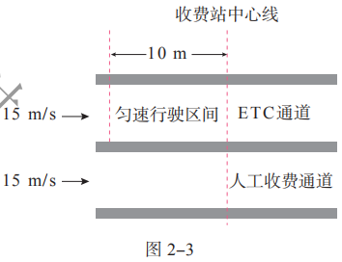

第三章相互作用——力

1.重力与弹力
1.举出具体的实例来说明：
（1）力能够改变物体的运动状态或使物体产生形变。
（2）每一个力，都有一个施力物体和一个受力物体。

2.画出下面几个力的图示，并指出受力物体和施力物体。
（1）竖直向上飞行的火箭受到的重力，火箭质量为 2×10³ kg。g 取 10 N/kg。
（2）人对车施加的水平向右 250 N 的推力。
（3）用一根细绳竖直悬挂一件工艺品，工艺品对细绳的拉力为 0.5 N。

3.几何学中把三角形三条中线的交点叫作重心。物理学中也有重心的概念。均匀的三角形薄板的重心是不是与几何学上的重心位于同一点上？请你通过以下实验作出判断。
首先作图把均匀等厚三角形纸板的三条中线的交点 C 找出来，然后用细线悬吊三角形纸板的任意位置，看悬线的延长线是否通过 C 点。

4.质量均匀的钢管，一端支在光滑的水平地面上，另一端被竖直绳悬挂着（图 3.1-9），钢管受到几个力的作用？各力的施力物体是什么？画出钢管受力的示意图。
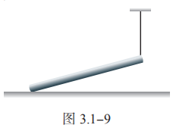
5.物体在力的作用下产生的形变有时不容易被觉察，教科书列举了两个观察微小形变的实例，你还能想到用什么方法来观察力作用下的微小形变？请画示意图说明你的方法。

6.某同学在竖直悬挂的弹簧下加挂钩码，做实验研究弹力与弹簧伸长量的关系。他将实验数据记录在表格中。实验时弹力始终未超过弹性限度，g 取 10 N/kg。
表 砝码质量与弹簧总长度
（1）根据实验数据在坐标纸上作出弹力 F跟弹簧伸长量 x 关系的 F-x 图像（图 3.1-10）。
（2）根据 F-x 图像计算弹簧的劲度系数。
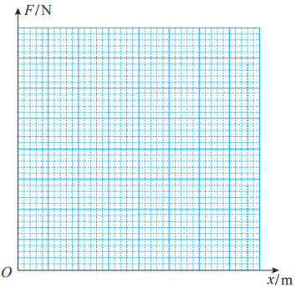
7.小发明——设计一个自动冲水装置。
有一个排污沟，需要每隔十多分钟用水冲洗一次。为此，请你应用重心的知识设计一个自动冲水装置。设计的思路是：用一个可以转动的容器接住从水龙头细细流出的水，容器中的水装到一定体积时，由于重心位置的变化，容器失去平衡而翻倒，容器中的水被全部倒出冲洗排污沟，
倒完水的容器又能自动恢复到原来的位置重新接水，如此往复。调节水龙头的流量，还可以控制两次冲水的时间间隔。
请你在图 3.1-11 的圆圈中画出你构思的这个装置的图示。
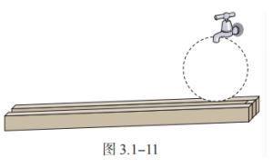

2.摩擦力
例题.在我国东北寒冷的冬季，有些地方用雪橇作为运输工具。一个有钢制滑板的雪橇，连同车上木料的总质量为4.9×10³ kg。在水平的冰道上，马要在水平方向用多大的力，才能够拉着雪橇匀速前进？

1.手压着桌面向前移动，会明显地感觉到有阻力阻碍手的移动。手对桌面的压力越大，阻力越大。试一试，并说明道理。

2.一只玻璃瓶，在下列情况下是否受到摩擦力？如果受到摩擦力，摩擦力朝什么方向？
（1）瓶子静止在粗糙水平桌面上；
（2）瓶子静止在倾斜的桌面上；
（3）瓶子被瓶口朝上握在手中静止；
（4） 瓶子压着一张纸条，扶住瓶子把纸条抽出。

3.所受重力为100 N的木箱放在水平地板上，至少要用35 N的水平推力，才能使它从原地开始运动。木箱从原地移动以后，用30 N的水平推力，就可以使木箱继续做匀速直线运动。
由此可知：木箱与地板之间的最大静摩擦力F_{max}＝______；木箱所受的滑动摩擦力F_{f}＝ ______，木箱与地板之间的动摩擦因数µ＝ ______；如果用20 N的水平推力推这个静止的木箱，木箱所受的摩擦力大小为 ______。

4.所受重力为500 N的雪橇，在平坦的雪地上用10 N的水平拉力恰好可以拉着空雪橇做匀速直线运动。如果雪橇再载重500 N的货物，那么，雪橇在该雪地上滑行时受到的摩擦力是多少？

3.牛顿第三定律
1.一个物体静止地放在台式弹簧秤上（图3.3-9），试证明物体对弹簧秤的压力大小等于物体所受的重力大小。证明时，请在图上标出所涉及的力。
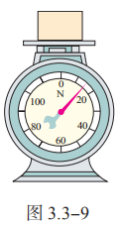
2.小强说：“我记得在初中学过，如果两个力的大小相等、方向相反，这两个力就会互相平衡，看不到作用的效果了。既然作用力和反作用力也是大小相等、方向相反的，它们也应该互相平衡呀！”
应该怎么解答小强的疑问？

3.如图 3.3-10，油桶放在汽车上，汽车停于水平地面。涉及油桶、汽车、地球三个物体之间的作用力和反作用力一共有几对？这几对力中，油桶受哪几个力？汽车受哪几个力？地球受哪几个力？
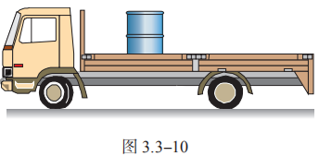
4.如图 3.3-11，粗糙的长方体木块 A、B叠在一起，放在水平桌面上，B 木块受到一个水平方向的力的牵引，但仍然保持静止。问 B木块受到哪几个力的作用？
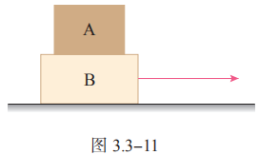

4.力的合成和分解
例题.某物体受到一个大小为32 N的力，方向水平向右，还受到另一个大小为44 N的力，方向竖直向上。通过作图求出这两个力的合力的大小和方向。

1.有两个力，一个是10 N，一个是2 N，它们的合力有可能等于5 N、10 N、15 N吗？合力的最大值是多少？最小值是多少？

2.有两个力，它们的合力为0。现把其中一个向东的6 N的力改为向南（大小不变），它们合力的大小、方向如何？

3.两个力互成30°角，大小分别是90 N和120 N。通过作图求出合力的大小和方向。如果这两个力的大小不变，两个力之间的夹角变为150°，通过作图求出合力的大小和方向。

4.一个竖直向下的180 N的力分解为两个分力，一个分力在水平方向上并等于240 N（图3.4-9），求另一个分力的大小和方向。
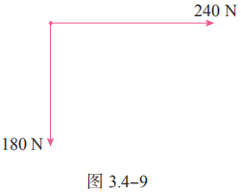
5.两个力F₁和F₂之间的夹角为θ，其合力为F。请判断以下说法是否正确，并简述理由。
（1）合力F总比分力F₁和F₂中的任何一个力都大。
（2）若F₁和F₂大小不变，θ角越小，则合力F就越大。
（3）若夹角θ不变，F₁大小不变，F₂增大，则合力F一定增大。

6.如图3.4-10，倾角为15°的斜面上放着一个木箱，用100 N的拉力F斜向上拉着木箱，F与水平方向成45°角。分别以平行于斜面和垂直于斜面的方向为x轴和y轴建立直角坐标系，把F分解为沿着两个坐标轴的分力。试在图中作出分力F_{x}和F_{y}，并计算它们的大小。
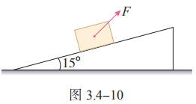
7.如图3.4-11，把一个物体放在倾角为θ的斜面上，物体受重力G（物体还受到其他力的作用，图中没有画出）。现在需要沿平行于斜面方向和垂直于斜面方向对物体的运动分别进行研究，把重力G沿平行于斜面和垂直于斜面方向分解为F₁和F₂，求两个分力的大小。
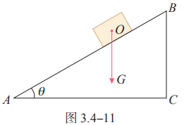

5.共点力的平衡
例题1.某幼儿园要在空地上做一个滑梯（图3.5-1甲），根据空地的大小，滑梯的水平跨度确定为6 m。设计时，滑板和儿童裤料之间的动摩擦因数取0.4，为使儿童在滑梯游戏时能在滑板上滑下，滑梯至少要多高？
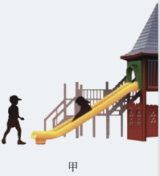
例题2.生活中常用一根水平绳拉着悬吊重物的绳索来改变或固定悬吊物的位置。如图3.5-2，悬吊重物的细绳，其O点被一水平绳BO牵引，使悬绳AO段和竖直方向成θ角。若悬吊物所受的重力为G，则悬绳AO和水平绳BO所受的拉力各等于多少？
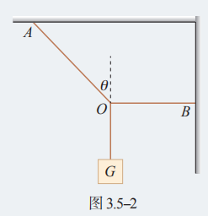
1.如图3.5-5，物体在五个共点力的作用下保持平衡。如果撤去力F₁，而保持其余四个力不变，请在图上画出这四个力的合力的大小和方向。
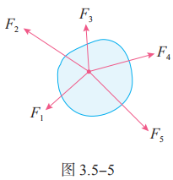

2.在光滑墙壁上用网兜把足球挂在A点，足球与墙壁的接触点为 B（图 3.5-6）。足球的质量为 m，悬绳与墙壁的夹角为 α，网兜的质量不计。求悬绳对足球的拉力和墙壁对足球的支持力。
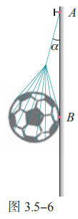

3.如图3.5-7，物体所受重力为40 N，用细绳OC悬于O点，绳OC所能承受的最大拉力为50 N。现用细绳AB绑住绳OC的A点，再用缓慢增大的水平力牵引A点，当OA段刚被拉断时，绳AB的拉力为多少？
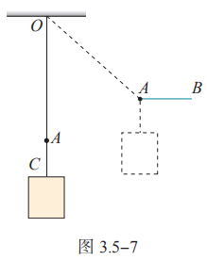
4.一个质量为500 kg的箱子，在平行于斜面的拉力F作用下，沿倾角为30°的斜面匀速上滑（图3.5-8）。已知箱子与斜面间的动摩擦因数为0.3，拉力F是多少？
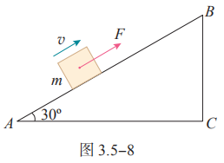
5.将一个质量为4 kg的铅球放在倾角为45°的斜面上，并用竖直挡板挡住，铅球处于静止状态（图3.5-9）。不考虑铅球受到的摩擦力，铅球对挡板的压力和对斜面的压力分别是多少？
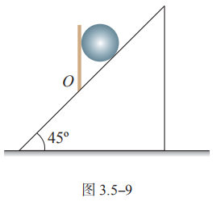

复习与提高A组
1. 指出下列说法中的错误：
（1）因为物体本身就有重力，所以重力没有施力物体；
（2）重力的方向总是垂直于接触面向下的；
（3）放在水平桌面上的两个球，靠在一起但并不互相挤压，两球之间存在弹力；
（4）两物体间如果有相互作用的弹力，就一定存在摩擦力；
（5）根据$μ=\frac{F_{f}}{F_{N}}$可知，动摩擦因数µ跟滑动摩擦力F_{f}成正比，跟压力F_{N}成反比。
2. 如图3-1，一架直梯斜靠在光滑的竖直墙壁上，下端放在粗糙的水平地面上，直梯处于静止状态。请画出从侧面观察时直梯的受力示意图。
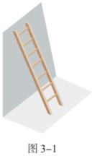

3. 请设计一个测量纸跟桌面之间动摩擦因数的方法，画出示意图，说明测量方法，写出测量的计算式。

4. 如图3-2，两人用同样大小的力共提一桶水，两人手臂间的夹角大些省力，还是小些省力？请通过推导得出你的结论。
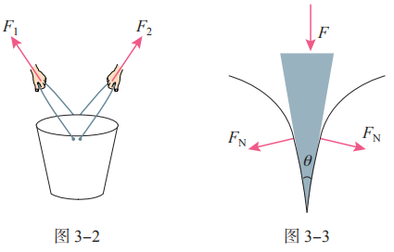

5. 生活中经常用刀来劈开物体。图3-3是刀刃的横截面，F是作用在刀背上的力，若刀刃的横截面是等腰三角形，刀刃两侧面的夹角为θ，求刀劈物体时对物体侧向推力F_{N}的大小。

6. 如图3-4，用一根轻质细绳将一幅重力为 10 N的画框对称悬挂在墙壁上，画框上两个挂钉间的距离为 0.5 m。
已知绳能承受的最大拉力为 10 N，要使绳不会被拉断，绳子最短要多长？
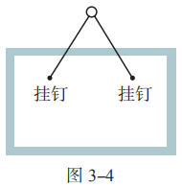

复习与提高B组
1. 如图3-5，光滑斜面上有一个重力为100 N的小球被轻绳拴住悬挂在天花板上，已知绳子与竖直方向的夹角为45°，斜面倾角为37°，整个装置处于静止状态。求绳对小球拉力的大小和斜面对小球支持力的大小。（sin 37°＝0.6）
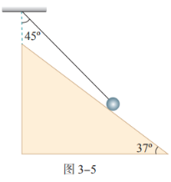

2. 一台空调外机用两个三角形支架固定在外墙上（图3-6），空调外机的重心恰好在支架横梁和斜梁的连接点O的上方，重力大小为200 N。横梁AO水 平，斜梁BO跟横梁的夹角为37°，sin 37°＝0.6。
（1）横梁对O点的拉力沿OA方向，斜梁对O点的压力沿BO方向，这两个力各有多大？
（2）如果把斜梁加长一点，仍保持连接点O的位置不变，横梁仍然水平，这时横梁和斜梁对O点的作用力大小将如何变化？
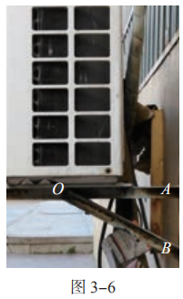
3. 木块A、B分别重50 N和60 N，它们与水平地面之间的动摩擦因数均为0.25，夹在A、B之间的轻弹簧被压缩了2 cm，弹簧的劲度系数为400 N/m，系统置于水平地面上静止不动。现用F＝1 N的水平拉力作用在木块B上，如图3-7所示，求力F作用后木块A、B所受摩擦力的大小。
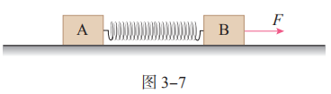

4. 如图3-8，重力为G的木块，恰好能沿倾角为θ的斜面匀速下滑，那么要将木块沿斜面匀速向上推，必须加多大的水平推力F ？
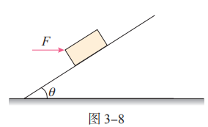
5.一根细线系着一个小球，细线上端固定在横梁上。给小球施加力F，小球平衡后细线跟竖直方向的夹角为θ，如图3-9所示。现改变F的方向，但仍然要使小球在图中位置保持平衡，即保持θ不变，问：F可能的方向有哪些？请在图中标明F方向的范围，并简述理由。以上F的大小可以任意调节。
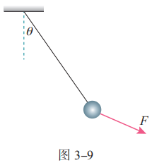
6. 用三根细线a、b、c将重力均为G的两个小球1和2连接，并悬挂如图3-10所示。两小球处于静止状态，细线a与竖直方向的夹角为30°，细线c水平。求：
（1）细线a、c分别对小球1和2的拉力大小；
（2）细线b对小球2的拉力大小。
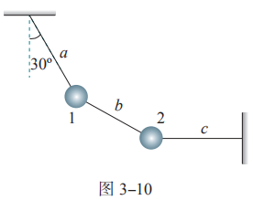
7. 国际拔河比赛规定，每个队由8名运动员组成，按8名运动员体重的总和，分成若干重量级别，同等级别的两个队进行比赛。还规定，运动员必须穿“拔河鞋”或没有鞋跟等突出物的平底鞋，不能戴手套。
（1）竞赛为什么要作出上述规定？试从物理学的角度进行说明。
（2）专业的拔河运动员在拔河时身体向后倾倒，跟地面的夹角很小，为什么要这样做？请从物理原理上分析说明。

第四章运动和力的关系

1.牛顿第一定律
1.回答下列问题。
（1）飞机投弹时，如果当目标在飞机的正下方时投下炸弹，能击中目标吗？为什么？
（2）地球由西向东自转，你向上跳起来以后，为什么还落在原地，而不落到原地的西边？
（3）我国道路交通安全法规定，在各种小型车辆里乘坐的人必须系好安全带。为什么要有这样的规定？
（4）一位同学说，向上抛出的物体，在空中向上运动时，肯定受到了向上的作用力，否则它不可能向上运动。这个结论错在哪里？

2.伽利略在理想斜面实验中提出了以下结论：如果另一个斜面的倾角减小至0°，小球为达到原来的高度，将永远运动下去。请你说明他得到这个结论的理由。

3.下列关于物体惯性的说法中，哪些是正确的？哪些是错误的？
（1）汽车速度越大，刹车后越难停下来，表明物体的速度越大，其惯性越大；
（2）汽车转弯后前进方向发生了改变，表明物体速度方向改变，其惯性也随之改变；
（3）被抛出的小球，尽管速度的大小和方向都改变了，但惯性不变；
（4）要使速度相同的沙袋在相同时间内停下来，对大沙袋用力比对小沙袋用力大，表明质量大的物体惯性大。
针对以上事例，请你总结一下对惯性大小的认识。

2.实验：探究加速度与力、质量的关系
1.某同学在做“探究加速度与力的关系”和“探究加速度与质量的关系”实验时，把两个实验的数据都记录在表3中。数据是按加速度的大小排列的，两个实验的数据混在一起，而且有两个加速度数据模糊不清（表3中空格）。请你把这些数据分拆填入表4和表5中，如果模糊的加速度数据是正确的，其数值应该是多少？请填在表3中。
表3 实验记录
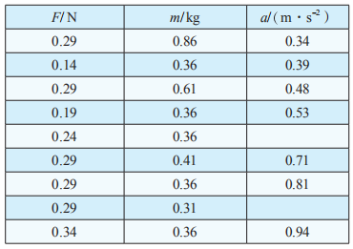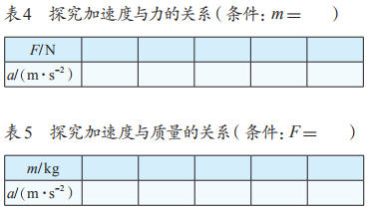

2.某同学用图4.2-2所示的实验装置探究小车的加速度a与质量m的关系。所用交变电流的频率为50 Hz。
（1）图4.2-6是他某次实验得到的纸带，两计数点间有四个点未画出，部分实验数据如图所示。求小车的加速度是多少。
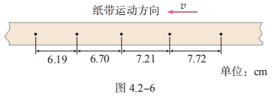
（2）保持小车所受的拉力不变，改变小车质量m，分别测得不同质量时小车加速度a的数据如表6所示。
请在图4.2-7的坐标纸中作出a-图像。
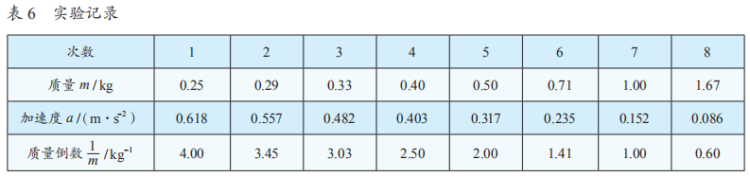
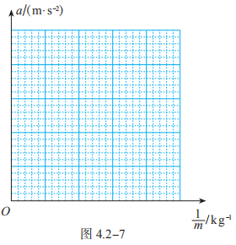

3.牛顿第二定律
例题1.在平直路面上，质量为1 100 kg的汽车在进行研发的测试，当速度达到100 km/h 时取消动力，经过70 s停了下来。汽车受到的阻力是多少？重新起步加速时牵引力为2 000 N，产生的加速度是多少？假定试车过程中汽车受到的阻力不变。

例题2.某同学在列车车厢的顶部用细线悬挂一个小球，在列车以某一加速度渐渐启动的过程中，细线就会偏过一定角度并相对车厢保持静止，通过测定偏角的大小就能确定列车的加速度（图4.3-4）。在某次测定中，悬线与竖直方向的夹角为θ，求列车的加速度。
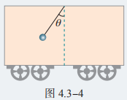
1.从牛顿第二定律知道，无论怎样小的力都可以使物体产生加速度。可是，我们用力提一个很重的箱子，却提不动它。这跟牛顿第二定律有没有矛盾？应该怎样解释这个现象？

2.甲、乙两辆小车放在水平桌面上，在相同拉力的作用下，甲车产生的加速度为1.5 m/s² ，乙车产生的加速度为 4.5 m/s² ，甲车的质量是乙车的几倍？（不考虑阻力）

3.一个物体受到的合力是 4 N 时，产生的加速度为 2 m/s² 。若该物体的加速度为 6 m/s² ，它受到的合力是多大？

4.光滑水平桌面上有一个质量是 2 kg 的物体，它在水平方向上受到互成 90°的两个力的作用，这两个力的大小都是 14 N。这个物体加速度的大小是多少？沿什么方向？

5.平直路面上质量是 30 kg 的手推车，在受到 60 N 的水平推力时做加速度为 1.5 m/s² 的匀加速直线运动。如果撤去推力，车的加速度大小是多少？方向如何？

6.如图 4.3-8，一辆装满石块的货车在平直道路上以加速度 a 向前加速运动。货箱中石块B 的质量为 m，求石块 B 周围与它接触的物体对石块 B 作用力的合力。
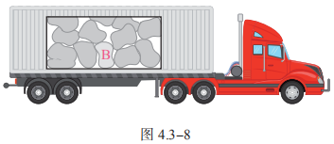

4.力学单位制
例题.光滑水平桌面上有一个静止的物体，质量是700 g，在1.4 N的水平恒力作用下开始运动（图4.4-1）。那么，5 s末物体的速度是多少？ 5 s内它的位移是多少？
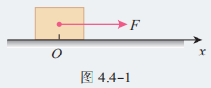
1.一辆速度为4 m/s的自行车，在水平公路上匀减速地滑行40 m后停止。如果自行车和人的总质量是100 kg，自行车受到的阻力是多少？

2.一辆以10 m/s的速度行驶的汽车，刹车后经2 s停下来。已知汽车的质量为4 t，汽车所受的阻力是多少？

3.一艘在太空飞行的宇宙飞船，开动推进器后，受到的推力是900 N，开动3 s的时间，速度增加了0.9 m/s，飞船的质量是多少？

4.一辆质量是2 t的汽车，在水平公路上以54 km/h的速度匀速行驶。根据测试，这辆车在这种路面上紧急刹车时，汽车所受的制动力为1.2×10⁴ N。汽车要滑行多远的距离才能停下来？

5.在初中已经学过，如果一个物体在力F的作用下沿着力的方向移动了一段距离l，这个力对物体做的功W＝Fl。我们还学过，功的单位是焦耳（J）。请由此导出焦耳与基本单位米（m）、千克（kg）、秒（s）之间的关系。

5.牛顿运动定律的应用
例题1.运动员把冰壶沿水平冰面投出，让冰壶在冰面上自由滑行，在不与其他冰壶碰撞的情况下，最终停在远处的某个位置。按比赛规则，投掷冰壶运动员的队友，可以用毛刷在冰壶滑行前方来回摩擦冰面，减小冰面的动摩擦因数以调节冰壶的运动。
（1）运动员以 3.4 m/s 的速度投掷冰壶，若冰壶和冰面的动摩擦因数为 0.02，冰壶能在冰面上滑行多远？g取10 m/s² 。
（2）若运动员仍以 3.4 m/s 的速度将冰壶投出，其队友在冰壶自由滑行 10 m 后开始在其滑行前方摩擦冰面，冰壶和冰面的动摩擦因数变为原来的 90%，冰壶多滑行了多少距离？
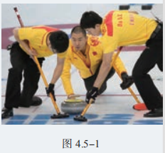
例题2.如图 4.5-4，一位滑雪者，人与装备的总质量为 75 kg，以 2 m/s 的初速度沿山坡匀加速直线滑下，山坡倾角为 30°，在 5 s 的时间内滑下的路程为 60 m。求滑雪者对雪面的压力及滑雪者受到的阻力（包括摩擦和空气阻力），g 取 10 m/s² 。
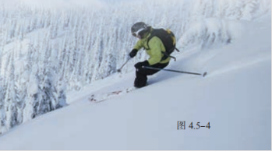
1. 质量为20 kg的物体静止在光滑水平面上。如果给这个物体施加两个大小都是50 N且互成60°角的水平力（图4.5-6），那么，3 s末它的速度是多大？ 3 s内它的位移是多少？
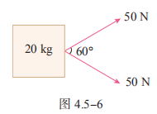

2.民航客机都有紧急出口，发生意外情况的飞机紧急着陆后，打开紧急出口，狭长的气囊会自动充气，生成一条连接出口与地面的斜面，人员可沿斜面滑行到地面（图4.5-7）。若机舱口下沿距地面3.2 m，气囊所构成的斜面长度为6.5 m，一个质量为60 kg的人沿气囊滑下时所受的阻力是240 N，那么，人滑至气囊底端时的速度是多少？ g取10 m/s² 。
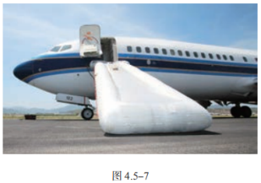
3.汽车轮胎与公路路面之间必须要有足够大的动摩擦因数，才能保证汽车安全行驶。为检测某公路路面与汽车轮胎之间的动摩擦因数，需要测试刹车的车痕。测试汽车在该公路水平直道上以54 km/h的速度行驶时，突然紧急刹车，车轮被抱死后在路面上滑动，直至停下来。量得车轮在公路上摩擦的痕迹长度是17.2 m，则路面和轮胎之间的动摩擦因数是多少？ g取10 m/s² 。

4. 一辆货车运载着圆柱形光滑的空油桶。在车厢底，一层油桶平整排列，相互紧贴并被牢牢固定，上一层只有一只桶C，自由地摆放在桶A、B之间，没有用绳索固定。桶C受到桶A和桶B的支持，和汽车一起保持静止，如图4.5-8所示。
（1）当汽车向以某一加速度向左加速时，A对C和B对C的支持力大小，会增大还是减小？请说明理由。
（2）当汽车向左运动的加速度增大到一定值时，桶C就脱离A而运动到B的右边，这个加速度有多大？
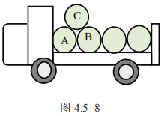

6.超重和失重
例题1.设某人的质量为 60 kg，站在电梯内的水平地板上，当电梯以 0.25 m/s² 的加速度匀加速上升时，求人对电梯的压力。g 取 9.8 m/s² 。

1.当在盛水的塑料瓶壁上扎一个小孔时，水会从小孔喷出，但释放水瓶，让水瓶自由下落，水却不会从小孔流出。这是为什么？
2.蹦极是一项极限体育项目。运动员从高处跳下，在弹性绳被拉直前做自由落体运动；
当弹性绳被拉直后，在弹性绳的缓冲作用下，运动员下降速度先增加再减小逐渐减为 0。下降过程中，运动员在什么阶段分别处于超重、失重状态？

3.火箭发射时，宇航员要承受超重的考验。某火箭发射的过程中，有一段时间的加速度达到 3.5 g，平时重力为 10 N 的体内脏器，在该超重过程中需要的支持力有多大？
4.一种巨型娱乐器械可以使人体验超重和失重状态（图 4.6-8）。一个可乘坐二十多个人的环形座舱套装在竖直柱子上，由升降机送上几十米的高处，然后让座舱自由落下。落到一定位置时，制动系统启动，到地面时刚好停下。已知座舱开始下落时的高度为 76 m，当落到离地面 28 m 的位置时开始制动，座舱做匀减速运动。若座舱中某人用手托着质量为 0.2 kg 的手机，当座舱落到离地面 50 m 的位置时，手的感觉如何？当座舱落到离地面 15 m 的位置时，手要用多大的力才能托住手机？
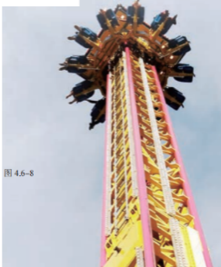
5.小明住的楼房中有一部电梯，小明用了两种方法估测电梯在加速和减速过程中的加速度。
方法1 用测力计悬吊一个重物，保持测力计相对电梯静止，测得电梯上升加速时测力计读数为G₁，减速时为 G₂。小明了解到该电梯加速和减速过程的加速度大小是相同的。由此，请估算电梯变速运动时加速度有多大？
方法2 用手机的加速度传感器测量电梯上升中由起动到停止的加速度。请描述此过程电梯的 a-t图像是怎样的。再用手机实地测一下看是怎样的。

复习与提高A组
1.在公路上，一辆汽车以较大的速度行驶，紧急刹车制动时间大于以较小速度行驶时的制动时间。这是因为速度越大，车的惯性越大吗？如果不是，上述现象该如何解释？

2.质量为0.5kg的物体，受到方向相反的两个力作用，获得3m/s²的加速度。若将其中一个力加倍，物体的加速度大小变为8m/s²，求另一个力的大小。

3.以6m/s的速度匀速上升的气球，当升到离地面14.5m高时，从气球上落下一小球，小球的质量为0.5kg，假设小球在运动过程中所受的阻力大小总等于1N。小球经多长时间到达地面？g取10m/s²。

4.图4-1是采用动力学方法测量空间站质量的原理图。若已知飞船质量为3.0×10³kg，其推进器的平均推力F为900N，在飞船与空间站对接后，推进器工作5s内，测出飞船和空间站的速度变化是0.05m/s，求空间站的质量。
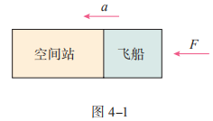

5.在解答一道已知量完全由字母表达结果的计算题时，一个同学解得某物体位移x＝（t₁＋t₂），请你用单位制的知识检查，说明这一结果是否可能正确。

6.如图4-2，在倾角37°足够长的斜面上有一个质量为1kg的物体，物体与斜面之间的动摩擦因数为0.3。物体在拉力F的作用下由静止开始运动，F的大小为10N，方向沿斜面向上。加速一段时间后撤去F，让物体在斜面上运动。g取10m/s²，问：
（1）物体从静止开始一共经历了哪几个匀变速直线运动过程？
（2）这几个匀变速直线运动的加速度的大小和方向如何？
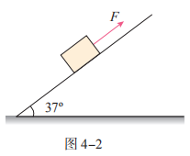

7.某小组通过测量两辆小车在相同时间内通过的位移来比较它们的加速度，进而探究加速度与力的关系，实验装置如图4-3所示。将轨道分上下双层排列，两小车尾部的刹车线由后面的刹车系统同时控制，能使小车同时立即停下来。通过改变槽码盘中的槽码来改变拉力的大小。
（1）通过比较两小车的位移来比较两小车的加速度大小，你认为可行吗？请说明理由。
（2）已知两小车质量均为500g，实验数据如表中所示。
分析表中数据，你能得到什么结论？说出你的分析过程。
（3）如果还要利用上述装置进行“探究加速度与质量的关系”实验，应该怎样调整实验条件？
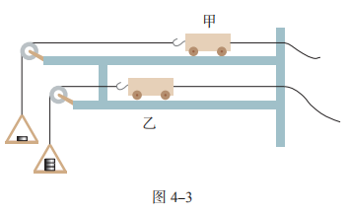
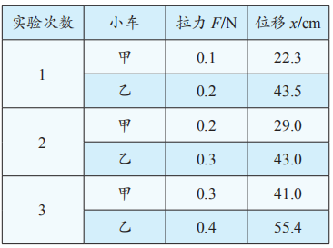

8.某同学为研究雨滴下落的规律查阅资料，了解到：较大的雨滴是从大约1000m的高空形成并下落的，到达地面的速度大约为4m/s。根据以上信息，可以把雨滴的运动模型看成是1000m高空的物体在有空气阻力的空间中由静止开始下落的运动，落地速度4m/s。请你分析雨滴下落的运动过程，描述雨滴下落过程中速度和加速度的变化，并定性作出雨滴下落的v-t图像。

9.某同学制作了一个“竖直加速度测量仪”，可以用来测量竖直上下电梯运行时的加速度，其构造如图4-4所示。把一根轻弹簧上端固定在小木板上，下端悬吊0.9N重物时，弹簧下端的指针指木板上刻度为C的位置，把悬吊1.0N重物时指针位置的刻度标记为0，以后该重物就固定在弹簧上，和小木板上的刻度构成了一个“竖直加速度测量仪”。
（1）请在图中除0以外的6根长刻度线旁，标注加速度的大小，示数的单位用m/s²表示，加速度的方向向上为正、向下为负。说明这样标注的原理。
（2）仿照以上装置，设计一个“水平加速度测量仪”。
要求：画出它的装置图；说明它的构造；介绍加速度刻度的标注原理。g取10m/s²。
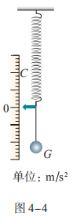

复习与提高B组
1.如图4-5，两个质量相同的小球A和B之间用轻弹簧连接，然后用细绳悬挂起来，剪断细绳的瞬间，A球和B球的加速度分别是多少？
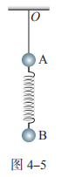
2.如图4-6，质量为0.5kg的物块A放在一个纵剖面为矩形的静止木箱内，A和木箱水平底面之间的动摩擦因数为0.3。A的右边被一根轻弹簧用1.2N的水平拉力向右拉着而保持静止。现在要使弹簧能拉动物块A相对木箱底面向右移动。设最大静摩擦力等于滑动摩擦力，g取10m/s²。
（1）如果让木箱在竖直方向上运动，其加速度应满足什么条件？
（2）如果让木箱在水平方向上运动，其加速度应满足什么条件？
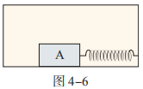

3.为了安全，在公路上行驶的汽车之间应保持必要的距离。我国交通管理部门规定：高速公路上行驶的汽车安全距离为200m，汽车行驶的最高速度为120km/h。
（1）根据下面提供的资料，通过计算来说明安全距离为200m的理论依据，g取10m/s²。
（2）驾驶员的反应时间（0.3〜0.6s）、路面与轮胎之间的动摩擦因数应各取多少？
表各种路面与轮胎之间的动摩擦因数
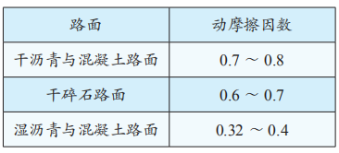

4.在民航机场和火车站可以看到用于对行李进行安全检查的水平传送带。旅客把行李放到传送带上时，传送带对行李的滑动摩擦力使行李开始运动，随后它们保持相对静止，行李随传送带一起前进。若传送带匀速前进的速度v为0.25m/s，某木箱与传送带之间的动摩擦因数μ为0.4，g取10m/s²。问：该木箱放在传送带上后，传送带上将留下一段多长的摩擦痕迹？

5.某人想测量地铁启动过程中的加速度，他把一根细绳的下端绑着一支圆珠笔，细绳的上端用电工胶布临时固定在地铁的竖直扶手上。在地铁起动后的某段加速过程中，细绳偏离了竖直方向，他用手机拍摄了当时情景的照片（图4-9），拍摄方向跟地铁前进方向垂直。根据这张照片估算此时地铁的加速度是多少？加速度方向指向照片的哪个方向？请写明测量步骤、数据、计算过程和结果。
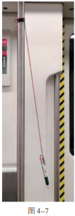
6.如图4-8，A、B两个物体相互接触，但并不黏合，放置在水平面上，水平面与物体间的摩擦力可忽略，两物体的质量m_{A}为4kg，m_{B}为6kg。从t＝0开始，推力F_{A}和拉力F_{B}分别作用于A、B上，F_{A}、F_{B}随时间的变化规律为F_{A}＝（8－2t）（N），F_{B}＝（2＋2t）（N）
问：8s内物体B运动的加速度如何变化？
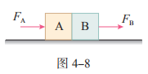

7.如图4-9，质量为2.5kg的一只长方体形空铁箱在水平拉力F作用下沿水平面向右匀加速运动，铁箱与水平面间的动摩擦因数μ₁为0.3。这时铁箱内一个质量为0.5kg的木块恰好能静止在后壁上。木块与铁箱内壁间的动摩擦因数μ₂为0.25。设最大静摩擦力等于滑动摩擦力，g取10m/s²。求：
（1）木块对铁箱压力的大小；
（2）水平拉力F的大小；
（3）减小拉力F，经过一段时间，木块沿铁箱左侧壁落到底部且不反弹，当箱的速度为6m/s时撤去拉力，又经1s时间木块从左侧到达右侧，则铁箱的长度是多少？
